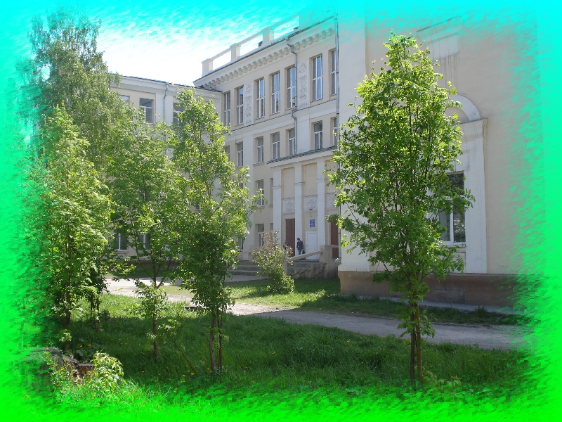

Наша дорога в школу
Этапы работы над проектом
по проекту "Наша дорога в школу»

№ п/п | Этапы работы над проектом | Содержание работы | Деятельность учащихся | Деятельность учителя
1. | Подготовка  1 неделя | Выявление учащихся, желающих принять участие в проекте.  Формирование групп.  Определение темы и целей проекта. | Знакомятся со стартовой презентацией по проекту.  Участие в обсуждении формулировки проблемы, выбора темы и названия проекта, целей проекта.  Определение конечных продуктов. | Создание стартовой презентации.  Подготовка и проведение беседы «Что значит для тебя дорога в школу?» с использованием стартовой презентации.  Знакомит со смыслом проектного подхода и мотивирует учащихся.  Помогает в постановке цели проекта.  Наблюдает за деятельностью учащихся
2. | Планирование  1 неделя | Выявление источников информации.  Согласование способов сбора и анализа информации.  Принятие решения о способах представления результатов.  Определение критериев оценки результатов и процесса проектной деятельности.  Распределение обязанностей между членами группы и определение продукта деятельности в каждой группе. | Формулируют задачи.  Составляют план действий с указанием ответственных и сроков выполнения.  Обсуждают и выбирают критерии оценки промежуточных и конечных продуктов проекта. | Предлагает идеи, высказывает предположения.  Наблюдение и корректировка деятельностью обучающихся  Наблюдает за деятельностью учащихся и направляет ее.
3. | Исследование  2-3 неделя | Поиск, сбор, осмысление информации, решение промежуточных задач.  Решение возникающих проблем. «Мозговая атака»  Поиск оптимального решения.  Основные инструменты: интервью, опросы, наблюдение. | Работают по плану, решая промежуточные задачи | Наблюдает, советует, опосредованно руководит деятельностью учащихся.
4. | Оформление результатов.  3 неделя | Анализ информации. Оформление продуктов проекта. | Работают над проектом, анализируют информацию. Оформляют проект (стихи, рисунки, презентации») | Консультирует и направляет учащихся
5. | Защита проекта  4 неделя | Подготовка выступления к защите: обоснование процесса проектирования, представление полученных результатов. | Коллективно анализируют полученные продукты проекта, анализируют и оценивают деятельность группы | Участвует в коллективном обсуждении, направляет процесс анализа работы.
6. | Оценка результатов и процесса проектной деятельности  4 неделя | Подведение итогов выполнения проекта, его результатов, прогнозирование дальнейшего развития проекта. | Участвуют в оценке путем коллективного обсуждения и самооценок деятельности  Рефлексия и оценка степени участия каждого участника, каждой группы в работе над проектом. | Оценивает работу участников проекта, отмечая их самостоятельность, творчество, степень саморегуляции, умение работать в команде.  Определяет возможность дальнейшего развития проекта и качество представления результата.

Учебный проект по программе Intel «Обучение для будущего»
Руководители проекта: Тарасова Е. А., Шадская Л. В., Ягудина Т. В
Киселевск 2012

